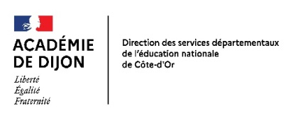  Suppléance de la Direction  Circonscription de Chenôve  Année scolaire 2023- 2024 | 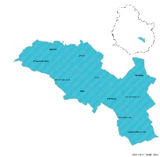

Fiche à renseigner pour l’année scolaire 2023-2024 : en cas d’absence de la directrice / du directeur, une organisation en interne doit être convenue pour assurer sa suppléance. Merci d’indiquer le nom de l’enseignant assurant le service de direction. Attention en cas d’absence longue du directeur, l’inspectrice prendra contact pour une régularisation administrative de la situation.

École :

Nom / prénom du directeur/ de la directrice :

Nom / prénom de la personne pouvant remplacer le directeur/trice :

Niveau de classe :

